DESOXIPIRIDINOLINA (PIRID)

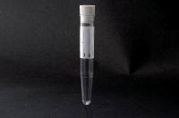
Recipiente: 1 tubo de 10 ml.

Tiempo y modo de recogida: Recogida orina de 2 horas. El paciente descarta la primera orina de la mañana, anotando la hora. Tras 1 hora bebe 200 cc de agua mineral; tras 1 hora adicional (es decir, dos horas desde la primera micción) recoge la orina y la entrega en el ambulatorio.

Consérvela en la nevera y entréguela en 1 h en el Centro de Extracciones.

